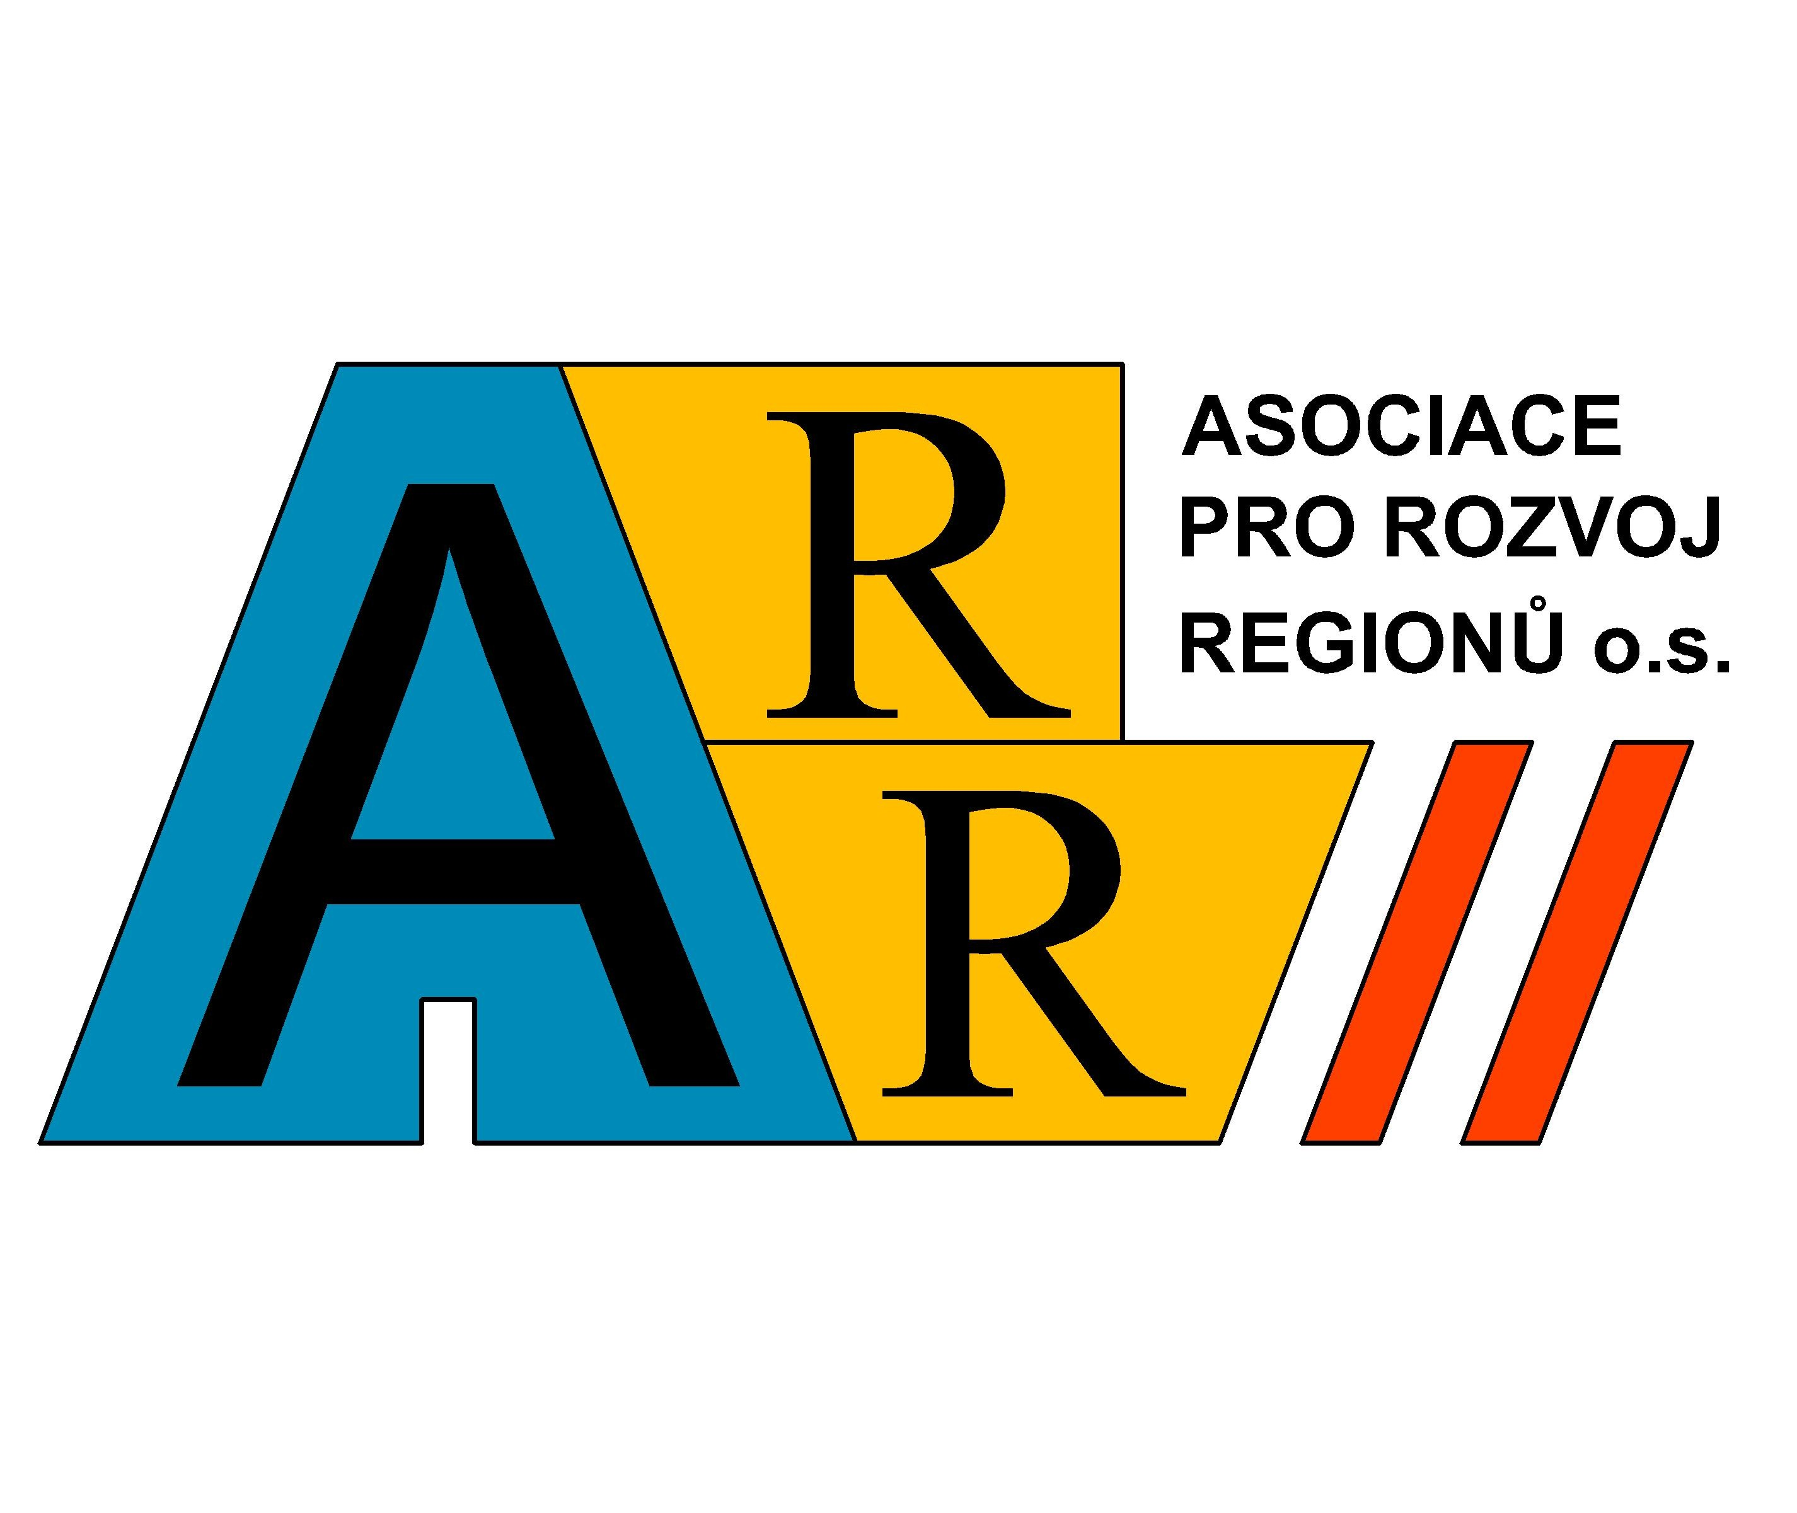



Národní vinařské centrum, o.p.s. a Asociace pro rozvoj regionů o.s.

Vás zve na seminář

!! Nové požadavky v rámci čerpání nárokových dotací za integrovanou produkci (SAPS a AEO)!!
zaměřený na nové povinnosti vyplývající z dodržování podmínek cross-compliance (křížová shoda), které jsou podmínkou pro vyplácení přímých plateb na plochu (SAPS) a dalších pro vinaře relevantních dotačních opatření – integrovaná produkce resp. Agroenvironmentální opatření (AEO) a jiné. Seminář bude zaměřen především na výklad nových požadavků týkající se GAECků (podmínky dobré zemědělské a environmentální praxe, které musí zemědělci dodržovat) a způsobu jejich plnění, způsobu kontroly těchto požadavků, výpočtu sankcí a bodového hodnocení případných pochybení.

!Vyhněte se sankcím a krácení dotací ze SAPS a AEO!

Komu je seminář určen:
Seminář je určen vinařům a ostatním subjektům působícím v zemědělství.

Obsah semináře:
- Cross compliance a vazba na dotační tituly EU
- Nové GAECky a povinnosti z nich vyplývající pro zemědělské podniky se zaměřením na vinohradnictví
- Kontrolní systém – kontrolní body, zkušenosti z kontrol
- Sankční systém – výpočet sankcí
- Zákonné požadavky na hospodaření a jejich aplikace

P R O G R A M S E M I N Á ř E

8.00 – 8.30 Prezence účastníků
8.30 – 8.45 Zahájení
8.45. – 9.15 Systém Cross Compliance
Legislativní opora systému cross compliance v ČR, historický vývoj podmíněnosti v ČR, očekávaný vývoj do budoucna, legislativní změny.

9.15. – 10:00 Nové GAECky
Aktuální GAECky – definice, náplň, postihy. Co je považováno za porušení – praktické příklady. Sankční body a jejich kalkulace. Informační zdroje a pomůcky pro zemědělské podnikatele ve vztahu k podmíněnosti.

10.00 – 10.15 Přestávka (prostor na občerstvení)
10.15 – 11.00 Zákonné požadavky na hospodaření
Zákonné požadavky na hospodaření – definice, náplň, postihy. Příklady reálných porušení a názorná ukázka výpočtu sankčních postihů. Kritická místa.

11.00. – 11.30 Kontrolní mechanismy a sankce, úvod marketing
Počet kontrolních bodů, nastavení kontrolního systému, sankčního systému, fungování informačního systému mezi kontrolními organizacemi a SZIFem, funkce checklistů aj.

11.30. – 11.45 Přestávka (prostor na občerstvení)
11.45. – 13.00 Marketing v zemědělství – praktická část, diskuze

Organizační pokyny a přihláška

Účast na semináři včetně podkladových materiálů je ZDARMA. Stravování bude zajištěno. Přihlašovat se můžete na www.vinarskecentrum.cz v sekci Kurzy a semináře.
Termíny seminářů:

29.07. 2010 Národní vinařské centrum, o.p.s. , Zámek 1, Valtice
10.08. 2010 Národní vinařské centrum, o.p.s. , Zámek 1, Valtice

Pozn. Seminářů se může zúčastnit z jednoho podniku i VÍCE osob.

Těšíme se na setkání s Vámi.

Semináře jsou pořádány v rámci Programu rozvoje venkova, Opatření I.3.1. Další odborné vzdělávání a informační činnost

